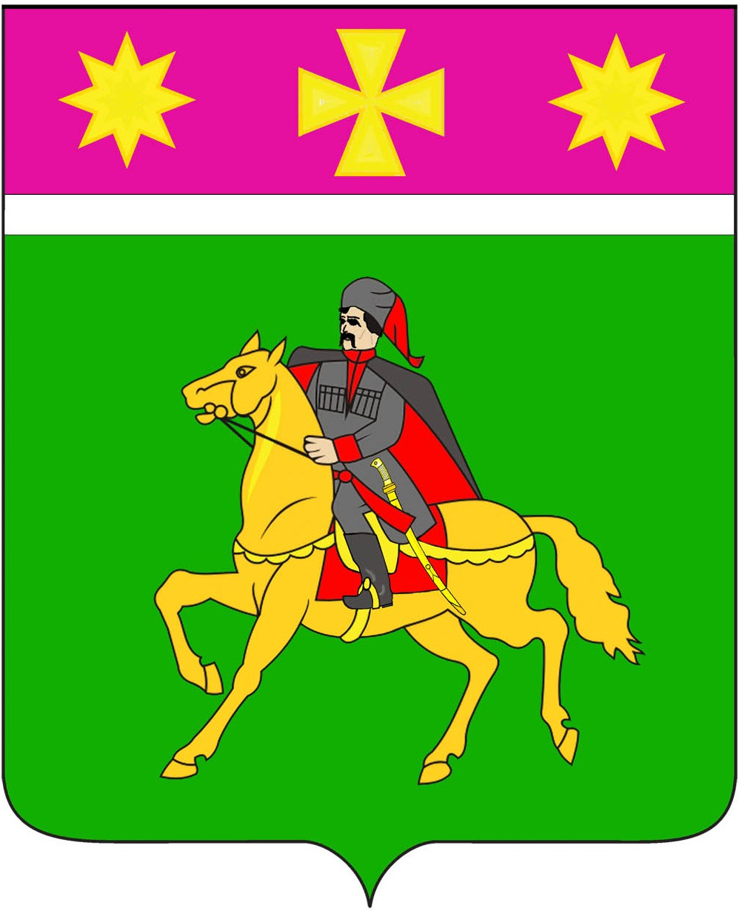
АДМИНИСТРАЦИЯ
ПОЛТАВСКОГО СЕЛЬСКОГО ПОСЕЛЕНИЯ
КРАСНОАРМЕЙСКОГО РАЙОНА

П О С Т А Н О В Л Е Н И Е

от 02.08.2019 № 221

станица Полтавская

О внесении изменений в постановление администрации

Полтавского сельского поселения Красноармейского района

от 8 апреля 2016 года № 224 «Об утверждении перечня

муниципальных услуг и функций в сфере контрольно-надзорной

деятельности, предоставляемых (исполняемых) администрацией

Полтавского сельского поселения Красноармейского района,

с элементами межведомственного взаимодействия»

Руководствуясь Федеральным Законом от 6 октября 2003 года № 131-ФЗ « Об общих принципах организации местного самоуправления», Федеральным Законом Российской Федерации от 26 декабря 2008 года № 294-ФЗ «О защите прав юридических лиц и индивидуальных предпринимателей при осуществлении государственного контроля (надзора) и муниципального контроля», руководствуясь Уставом Полтавского сельского поселения Красноармейского района администрация Полтавского сельского поселения п о с т а н о в л я е т:

1. Внести изменение в постановление администрации Полтавского сельского поселения от 8 апреля 2016 года № 224 «Об утверждении перечня муниципальных услуг и функций в сфере контрольно-надзорной деятельности, предоставляемых (исполняемых) администрацией Полтавского сельского поселения Красноармейского района, с элементами межведомственного взаимодействия», изложив приложение к указанному постановлению в следующей редакции (прилагается).
2. Общему отделу администрации Полтавского сельского поселения ( Кузнецова) разместить данное постановление на официальном сайте администрации Полтавского сельского поселения в информационно- коммуникационной сети «Интернет».

3. Постановление администрации Полтавского сельского поселения от 15 сентября 2017 года № 347«О внесении изменений в постановление администрации Полтавского сельского поселения Красноармейского района от 8 апреля 2016 года № 224 «Об утверждении перечня муниципальных услуг и функций в сфере контрольно-надзорной деятельности, предоставляемых (исполняемых) администрацией Полтавского сельского поселения Красноармейского района, с элементами межведомственного взаимодействия» считать утратившим силу.
4. Настоящее постановление вступает в силу со дня его подписания.

Глава
Полтавского сельского поселения
Красноармейского района В.А. Побожий

ПРИЛОЖЕНИЕ

к постановлению
администрации
Полтавского сельского поселения
Красноармейского района
от 22.08.2019_ № 221_

« ПРИЛОЖЕНИЕ
к постановлению администрации
Полтавского сельского поселения
Красноармейского района
от 08.04.2016 № 224 (в редакции постановления администрации
Полтавского сельского поселения
от 22.08.2019 № 221)

ПЕРЕЧЕНЬ

муниципальных услуг и функций

в сфере контрольно-надзорной деятельности,

предоставляемых(исполняемых) администрацией Полтавского

сельского поселения Красноармейского района

с элементами межведомственного взаимодействия

№ п/п | Наименование муниципальной услуги, функции | Межведомственное взаимодействие | Структурное подразделение администрации Полтавского сельского поселения, ответственное за осуществление муниципального контроля
Раздел 1. Муниципальные услуги
 | Имущественные отношения
1. | Предоставление выписки из реестра муниципального имущества | нет | Отдел по доходам и управлению муниципальным имуществом
2. | Предоставление муниципального имущества в аренду или безвозмездное пользование без проведения торгов | нет | Отдел по доходам и управлению муниципальным имуществом

Автотранспорт и дороги
23. | Выдача специального разрешения на движение по автомобильным дорогам местного значения тяжеловесного и (или) крупногабаритного транспортного средства | да | Отдел ЖКХ и благоустройства

Регулирование предпринимательской деятельности
24. | Выдача разрешения на право организации розничного рынка | нет | Главный специалист по вопросам пожарной безопасности, потребительской сфере и ЛПХ

Социальное обслуживание
25. | Выдача разрешений на вступление в брак лицам, достигшим возраста шестнадцати лет | да | Специалист по делам несовершеннолетних
26. | Уведомительная регистрация трудового договора с работодателем физическим лицом, не являющимся индивидуальным предпринимателем | нет | Общий отдел

Предоставление справочной информации
7. | Предоставление копий правовых актов администрации муниципального образования | да | Общий отдел
8. | Предоставление выписки из похозяйственной книги | нет | Инженер по землеустройству

Жилищно-коммунальное хозяйство
9. | Выдача порубочного билета на территории муниципального образования | нет | Отдел ЖКХ и благоустройства
10. | Выдача разрешения (ордера) на проведение земляных работ на территории общего пользования | нет | Отдел ЖКХ и благоустройства

Прочее
11. | Присвоение, изменение и аннулирование адресов | да | Инженер по землеустройству
12. | Возврат платежей физических и юридических лиц по неналоговым доходам из бюджета муниципального образования | нет | Финансовый отдел
Раздел 2. Функции в сфере контрольно-надзорной деятельности
1 | Осуществление муниципального контроля в области торговой деятельности | нет | Главный специалист по вопросам пожарной безопасности, потребительской сферы и ЛПХ администрации Полтавского сельского поселения
2 | Осуществление муниципального контроля за сохранностью автомобильных дорог местного значения в границах населенных пунктов поселения | нет | Отдел ЖКХ и благоустройства
3 | Осуществление муниципального контроля за соблюдением законодательства в области розничной продажи алкогольной продукции | нет | Главный специалист по вопросам пожарной безопасности, потребительской сферы и ЛПХ
4 | Осуществление муниципального контроля за использованием и охраной недр при добыче общераспространенных полезных ископаемых, а также при строительстве подземных сооружений, не связанных с добычей полезных ископаемых | нет | Отдел ЖКХ и благоустройства
5 | Осуществление муниципального контроля за соблюдением Правил благоустройства, озеленения и санитарного содержания территории Полтавского сельского поселения | нет | Отдел ЖКХ и благоустройства
6 | Осуществление муниципального контроля за организацией и осуществлением деятельности по продаже товаров (выполнению работ, оказанию услуг) на розничных рынках Полтавского сельского поселения Красноармейского района | нет | Главный специалист по вопросам пожарной безопасности, потребительской сферы и ЛПХ

Начальник общего отдела
администрации
Полтавского сельского поселения
Красноармейского района Л.М.Кузнецова

